宮崎県
中国総体２０２５ 事故報告書
第 報 | 報告時間：令和 ７年 月 日（ ） 時 分

競 技 名
発生日時 | 月 日（ ） ： 頃
発生場所
報 告 者 | 氏名 |  | 携帯
 | 区分 ： 専門委員長・監督・引率教諭・その他（ ）
事 故 者 | 学校名 | 高等学校 |  |  | 学年
 | ふ り が な  選手氏名 | 年齢（ ）歳
 | 保護者名
 | 連絡先
発生状況
発生後の処置 | ◎事故発生時には、即時報告用のフォームをご利用ください。  （本会資料：別紙１裏面参照）  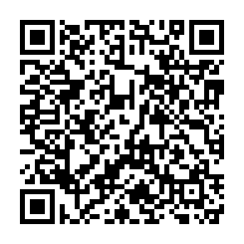  ※本様式の提出も必要です  ◎事故発生時には、即時報告用のフォームをご利用ください。  （本会資料：別紙１裏面参照）  ※本様式の提出も必要です
受診医療機関 | 医療機関名 |  |  | ＴＥＬ
送信先 | 宮崎県高体連事務局 Ｅ-ｍａｉｌ： info@miyazaki-koutairen.com  ＴＥＬ （０９８５）５１ － ４１０９  ＦＡＸ （０９８５）５１ － ４２９８
※ＦＡＸ送信とともに、電話連絡を必ずすること。
※本用紙をあらかじめコピーし、第１報から２報、３報と報告し、最後は必ず最終報として報告すること。

